|  |
| --- |
| **LABORATORIO DE FÍSICA** |

|  |  |
| --- | --- |
| **GRUPO N°** | **CURSO:** |

|  |
| --- |
| **PROFESOR: Eduardo Taboada** |

|  |
| --- |
| **JTP:** Hernán San Martín |

|  |
| --- |
| **ATP:** Carlos Gambetta – Mabel Fereggia – Rodolfo Delmonte |

|  |
| --- |
| **ASISTE LOS DÍAS: Lunes** |

|  |
| --- |
| **EN EL TURNO: Mañana** |

|  |
| --- |
| **TRABAJO PRÁCTICO N°: 3** |

|  |
| --- |
| **TÍTULO: Campo Eléctrico** |

|  |  |
| --- | --- |
| **INTEGRANTES PRESENTES EL DÍA QUE SE REALIZÓ** | |
|  |  |
|  |  |
|  |  |

|  |  |  |
| --- | --- | --- |
|  | **FECHAS** | **FIRMA Y ACLARACIÓN DEL DOCENTE** |
| **REALIZADO EL** |  |  |
| **CORREGIDO** |  |  |
| **APROBADO** |  |  |

|  |
| --- |
| **INDICACIONES PARA LAS CORRECCIONES:** |

**Trabajo Práctico de Laboratorio N°3**

**“Campo Eléctrico”**

**Objetivos**

Los objetivos correspondientes a la siguiente experiencia y trabajo práctico de laboratorio consisten en:

* Obtener una representación del campo eléctrico y las líneas equipotenciales en una superficie debido a una distribución discreta de carga.
* Profundizar los conceptos adquiridos sobre la relación entre los campos vectoriales conservativos y sus respectivas funciones potenciales.

**Introducción Teórica**

**Campo Eléctrico**

Un campo eléctrico es un campo vectorial en el cual una carga eléctrica determinada (q) sufre los efectos de una fuerza eléctrica (F). Su representación por medio de un [modelo](https://concepto.de/modelo/) describe el modo en que distintos cuerpos y sistemas de naturaleza eléctrica interactúan con él. Además, los campos eléctricos son campos conservativos ya que la circulación del mismo a lo largo de una curva es independiente del camino, solo depende de los puntos inicial y final de la circulación.

El campo eléctrico en una posición indica la fuerza que actuaría sobre una carga puntual positiva unitaria si estuviera en esa posición. La dirección y sentido del vector campo eléctrico en un punto vienen dados por la dirección y sentido de la fuerza que experimentaría una carga positiva colocada en ese punto. El campo eléctrico E creado por la carga puntual q1 en un punto cualquiera P se define como:



q1 es la carga creadora del campo (carga fuente), K es la constante electrostática, r es la distancia desde la carga fuente al punto P y ur es un vector unitario que va desde la carga fuente hacia el punto donde se calcula el campo eléctrico (P).

El campo eléctrico depende únicamente de la carga fuente (carga creadora del campo). La unidad del campo eléctrico en el Sistema Internacional de Unidades es Newton por Culombio (N/C).

**Función Potencial**

El potencial eléctrico en un punto del espacio es una magnitud escalar que nos permite obtener una medida del [campo eléctrico](https://www.fisicalab.com/apartado/intensidad-campo-electrico) en dicho punto a través de la [energía potencial electrostática](https://www.fisicalab.com/apartado/energia-potencial-electrica) que adquiriría una carga si la situasemos en ese punto.

Considérese una carga de prueba positiva en presencia de un campo eléctrico y que se traslada desde el punto A al punto B conservándose siempre en equilibrio. Y se mide el trabajo que debe hacer el agente que mueve la carga, la diferencia de potencial eléctrico se define como:



El trabajo WAB puede ser positivo, negativo o nulo. En estos casos el potencial eléctrico en B será respectivamente mayor, menor o igual que el campo eléctrico en A. La unidad mks de la diferencia de potencial que se deduce de la ecuación anterior es Joule/Coulomb y se representa mediante una nueva unidad, el voltio, esto es: 1 voltio = 1 Joule/Coulomb.

**Líneas Equipotenciales**

Las líneas equipotenciales consisten en curvas que unen los puntos que se encuentran a igual potencial. Son líneas formadas por todos los puntos que tienen el mismo potencial eléctrico y son ortogonales al campo eléctrico. Las mismas no se tocan ni intersecan, y siempre son perpendiculares a las líneas de campo.

**Líneas de Campo**

Para poder visualizar gráficamente el campo eléctrico, Michael Faraday (1791-1867) propuso una representación por medio de líneas denominadas líneas de campo o líneas de fuerza. Estas líneas indican las trayectorias que seguirán las partículas si se las abandona libremente a la influencia de las fuerzas del campo.

El campo eléctrico será un vector tangente a la línea de fuerza en cualquier punto considerado. Las líneas de campo salen de las cargas positivas (fuentes) y llegan a las cargas negativas (sumideros).

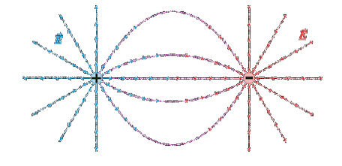

Desarrollo de las ecuaciones para poder llegar desde la expresión que relaciona el trabajo de la fuerza eléctrica con la diferencia de energía potencial eléctrica, hasta la expresión que relaciona al campo eléctrico con el gradiente de la función potencial.

Expresión de partida

$W_{Felectrica}$ = - ($U_{eb}$- $U_{ea}$) = $ΔU$

Expresión de llegada

$\underline{E}$ (x,y) = - ($\frac{ϑV(x,y)}{ϑx}$, $\frac{ϑV(x,y)}{ϑy}$) = - $▽V$

Se sabe que la fuerza de atracción o repulsión entre dos masas es conservativa, del mismo modo se puede demostrar que la fuerza de interacción entre cargas es conservativa.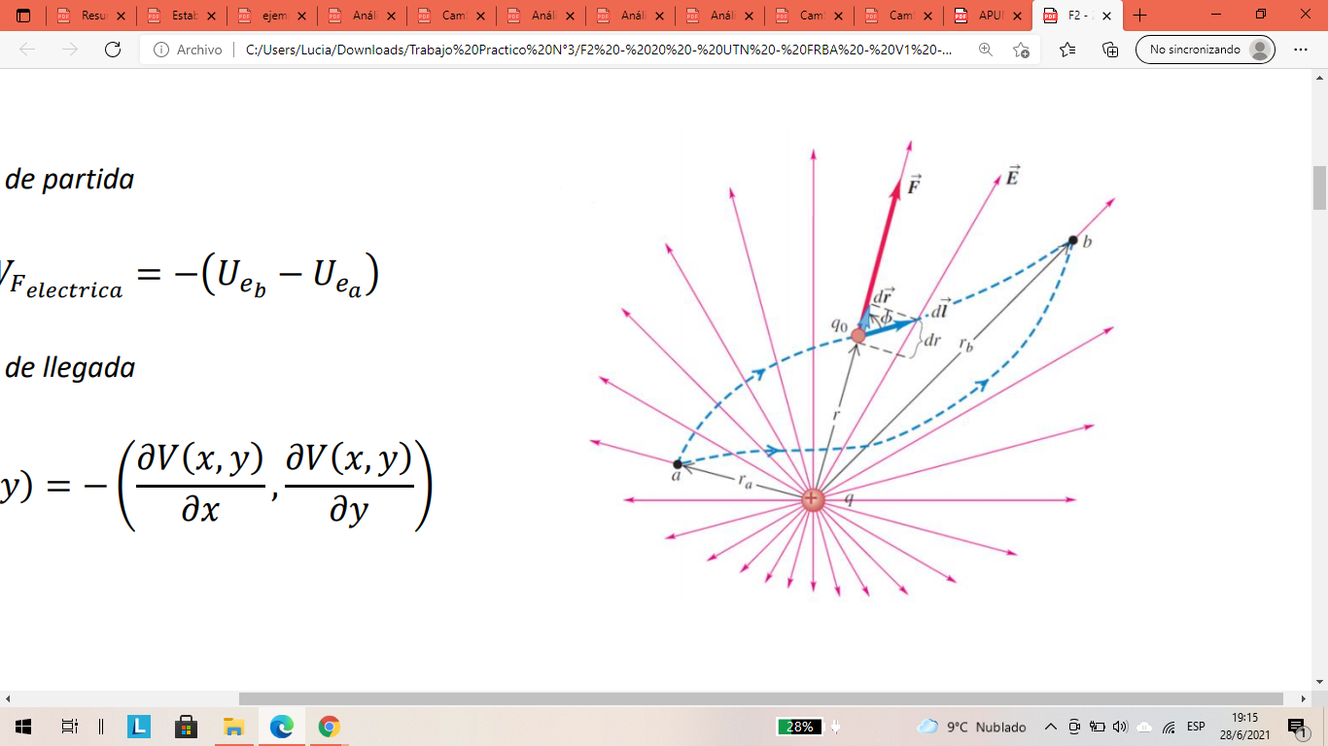

El trabajo de una fuerza conservativa, es igual a la diferencia entre el valor inicial y el valor final de una función que solamente depende de las coordenadas de la energía potencial.

$\int_{a}^{b}{}$ F. dL = $E_{pa}$- $E_{pb}$

El trabajo es el producto escalar del vector fuerza F por el vector desplazamiento dl, tangente a la trayectoria.

$Δ$*W* = F·dl =*F·dl*·cos*θ* = *F·dr* (*dr:* es el desplazamiento infinitesimal de la partícula cargada *q* en la dirección radial.)

Para calcular el trabajo total, integramos entre la posición inicial A, (${{ r}_{a}}_{}$) del centro de fuerzas y la posición final B, (${{ r}_{b}}_{})$ del centro fijo de fuerzas.

W =- $\int_{a}^{b}{}$ E. dr = - $\int_{a}^{b}{}\frac{ 1}{4π{ Ɛ}_{0}}\frac{ q{ q}_{0}}{r^{2}}$. dr = $\frac{ q { q}_{0}}{4π{ Ɛ}_{0}}$ ($\frac{1}{r_{b}^{}}$- $\frac{1}{r_{a}^{}}$) = $ΔU$

$W_{Felectrica}$ = - ($U_{eb}$- $U_{ea}$) = $ΔU$

$W_{Felectrica}$ = - ( $\frac{q { q}_{0}}{4π{ Ɛ}_{0}}$ ($\frac{1}{r_{b}^{}}$- $\frac{1}{r_{a}^{}}$))

El trabajo (W) no depende del camino seguido por la partícula para ir desde la posición A a la posición B. La fuerza de atracción F, que ejerce la carga fija ${ q}_{0}$ sobre la carga q es conservativa. La fórmula de la energía potencial es:

$\underline{E}$ = $\frac{q k{ q}_{0}}{r^{2}}$ = $\frac{ q{ q}_{0}}{4π{ Ɛ}_{0}r^{2}}$

Recordar que el potencial electrostático es:

$V_{b}$ = $\frac{U}{q}$ = $\frac{\frac{q { q}_{0}}{4π{ Ɛ}_{0}r}}{q}$ = $\frac{q { q}_{0}}{4π{ Ɛ}_{0}{ r}_{b} q}$

$V_{b}$ = $\frac{{ q}_{0}}{4π{ { Ɛ}_{0}{ r}_{b}}_{}}$ análogamente $V_{a}$ = $\frac{{ q}_{0}}{4π{ { Ɛ}_{0}{ r}_{a}}_{}}$

$ΔU$ = $W_{Felectrica}$ = - ($U_{eb}$- $U_{ea}$) = q . - ($V_{b}$- $V_{a}$) (1)

Además la relación entre campo eléctrico y potencial es:

$\int_{b}^{a}{}$ E. dl = $V_{a}$- $V_{b}$ o - $\int_{a}^{b}{}$ E. dr = $V_{b}$- $V_{a}$ $⇒$ $\int_{a}^{b}{}$ E. dr = - ($V_{b}$- $V_{a}$) (2)

Qué es lo mismo que decir:

${ΔV}_{}$ = - E . dr

El campo eléctrico **E** es conservativo lo que quiere decir que en un camino cerrado se cumple: E . dl = 0

Reemplazo en (1) lo obtenido en (2)

$ΔU$ = $W_{Felectrica}$ = - ($U_{eb}$- $U_{ea}$) = q . - ($V_{b}$- $V_{a}$)

$ΔU$ = - ($U_{eb}$- $U_{ea}$) = q $\int_{a}^{b}{}$ E. dr $⇒$ ($U_{eb}$- $U_{ea}$) = - q $\int_{a}^{b}{}$ E. dr

Relación entre el campo y el potencial. Gradiente de potencial.

$ΔU$ = - q $\int_{a}^{b}{}$ E. dr = - q E. dr cos $θ$

${ΔV}_{}$ = $\frac{ΔU}{q}$ = $\frac{q - E. dr cos θ}{q}$ = - $E_{x}$. dx

$E_{x}$ = - $\frac{dV}{dx}$ análogamente $E_{y}$ = - $\frac{dV}{dy}$

Dado el potencial *V* podemos calcular el vector campo eléctrico **E**, mediante el operador gradiente.

$\underline{E}$ (x,y) = - ($\frac{ϑV(x,y)}{ϑx}$, $\frac{ϑV(x,y)}{ϑy}$) = - $▽V$

**Desarrollo**

En el simulador de campo eléctrico, se construye el arreglo de cargas según la geometría que se indica en el documento adjunto *“Distribuciones de carga por grupo”.*

|  |  |  |
| --- | --- | --- |
| **G** | **Geometría** | **Cargas en cada vértice** |
| 1 | Triángulo equilátero de 2m de lado | $q_{1}$ = 2nC $q_{2}$ = -3nC $q_{3}$ = 1nC |

Este arreglo generará una región de campo eléctrico sobre la superficie.

Se utiliza el sensor de potencial para determinar una región determinada. Se traza el virtualmente un rectángulo de 1m x 1m (en la escala del simulador) en el centro del arreglo de cargas.

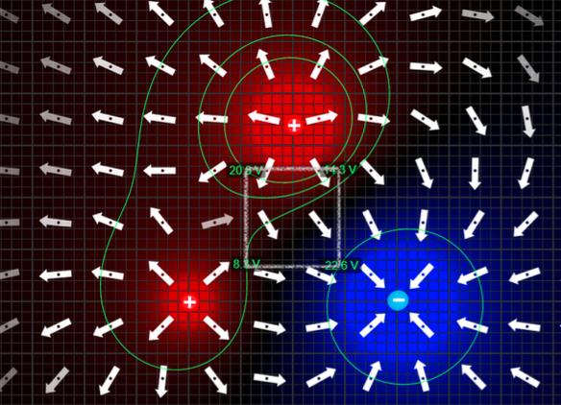

**Matriz de Potenciales**

Una vez trazado el rectángulo de *1m x 1m* en el centro del arreglo de cargas, procedemos a medir el potencial cada *0,1m*:

|  |  |  |  |  |  |  |  |  |  |  |
| --- | --- | --- | --- | --- | --- | --- | --- | --- | --- | --- |
| ***(x,y)m*** | **0,1** | **0,2** | **0,3** | **0,4** | **0,5** | **0,6** | **0,7** | **0,8** | **0,9** | **1** |
| **0.1** | **20,8** | **22,88** | **25,24** | **27,68** | **29,41** | **28,66** | **26,14** | **22,17** | **18,32** | **14,3** |
| **0,2** | **17,84** | **18,78** | **20,79** | **21,23** | **21,48** | **20,95** | **18,75** | **16,15** | **11,05** | **9,47** |
| **0,3** | **15,45** | **15,94** | **16,21** | **16,57** | **16,22** | **15,32** | **13,45** | **10,86** | **8,12** | **5,81** |
| **0,4** | **13,28** | **13,25** | **12,71** | **12,19** | **11,94** | **10,01** | **8,4** | **5,89** | **3,74** | **1,62** |
| **0,5** | **11,35** | **10,73** | **10,29** | **9,25** | **8,09** | **6,68** | **4,38** | **1,84** | **0,21** | **-2,28** |
| **0,6** | **10,29** | **9,59** | **8,3** | **7,49** | **5,45** | **3,57** | **1,59** | **-0,71** | **-3,04** | **-5,9** |
| **0,7** | **9,3** | **7,93** | **6,74** | **5,56** | **3,21** | **0,89** | **-1,59** | **-3,98** | **-6,83** | **-10,3** |
| **0,8** | **8,71** | **7,24** | **5,48** | **3,47** | **1,28** | **-1,17** | **-3,91** | **-6,82** | **-10,29** | **-14,74** |
| **0,9** | **8,67** | **6,41** | **4,32** | **1,83** | **-0,71** | **-3,01** | **-5,83** | **-10,17** | **-14,32** | **-18,46** |
| **1** | **8,3** | **6,03** | **3,95** | **1,02** | **-2,19** | **-5,32** | **-8,37** | **-12,11** | **-17,17** | **-22,6** |

**Potenciales eléctricos y las líneas equipotenciales**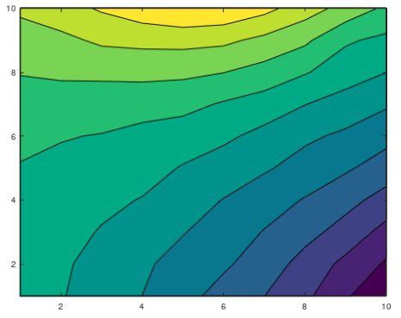

**Vectores de campo eléctrico en cada punto**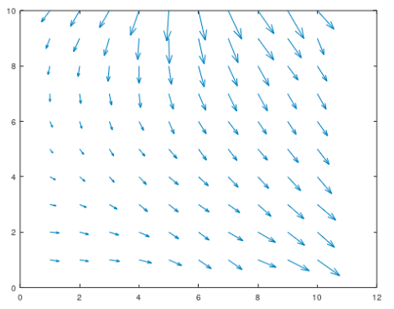

**Gráficos superpuestos**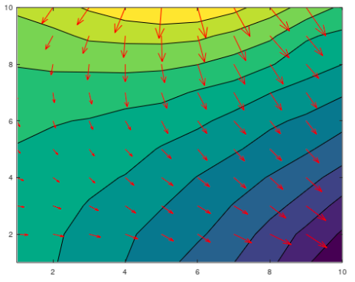

**Funciones utilizadas en Octave:**

* **A = [ ... ]**: iniciación de una matriz. Las filas se separan mediante “;”.
* **meshgrid**: le otorga a cada valor de potencial que hemos introducido en la matriz A una referencia espacial (guarda sus coordenadas en “x” e “y”).
* **interp2**: interpola los datos de la matriz de potenciales A y de las referencias espaciales.
* **gradient**: dada una matriz m retorna el gradiente de cada dimensión.
* **contourf**: dada una matriz m retorna un gráfico de líneas de contorno de dicha matriz.
* **figure**: nos permite crear múltiples ventanas para graficar.
* **quiver**: retorna un campo de vectores.

**Conclusión**

Mediante el desarrollo de la experiencia propuesta, se pudo comprobar la distribución de las líneas de campo, de las líneas equipotenciales y del campo eléctrico. A través del uso del simulador de campo eléctrico, obtuvimos una representación del mismo y las líneas equipotenciales en una superficie debido a una distribución discreta de carga.

También a través de la descomposición de los datos obtenidos, logramos comprobar la propiedad expresada en el desarrollo teórico donde determinamos que el campo vectorial eléctrico es la expresión negativa del gradiente de la función potencia eléctrica. Además se observó que el campo eléctrico es ortogonal a las líneas equipotenciales

Por medio de esta práctica pudimos también profundizar los conceptos adquiridos sobre la relación entre los campos vectoriales conservativos y sus respectivas funciones potenciales, y también comprender y familiarizarnos con el uso de las herramientas Octave y PhEt.

**Bibliografía**

* <http://www.sc.ehu.es/sbweb/fisica/elecmagnet/electrico/cElectrico.html>
* <http://www2.montes.upm.es/dptos/digfa/cfisica/electro/campo_electr.html>
* <https://es.khanacademy.org/science/electrical-engineering/ee-electrostatics/ee-electric-force-and-electric-field/a/ee-electric-field>
* <https://catedra.ing.unlp.edu.ar/electrotecnia/cys/DI/CampoYPot.pdf>
* <https://www.fisicalab.com/apartado/potencial-electrico-punto>
* <http://www.esi2.us.es/DFA/F1(GIOI)/Apuntes/2011-12/Fisica%20II/2_Potencial_electrico_gioi_1112.pdf>
* <http://www.sc.ehu.es/sbweb/fisica/elecmagnet/campo_electrico/campo/campo.htm>
* <https://www.fisicalab.com/apartado/lineas-de-fuerza>
* https://octave.org/